VS Altenhof a. H.
Abenteuerland im Turnsaal
Tag der Bewegung / 27. Mai 2009
Beteiligte Lehrer/innen | VOL Judith Hemetsberger
Projektkoordination | VOL Judith Hemetsberger
anzahl der schüler/innen | 40 | GESAMT-SCHÜLERZAHL | 40 | VS Altenhof  Farthofstraße 14  4764 Altenhof a. H.  07735//7013  Vs-altenhof@eduhi.at
Klasse/n | 2 Klassen

Abenteuerland im Turnsaal :  Eigentlich wollten wir an diesem Tag im nahen Hausruckwald klettern, hangeln , balancieren, uns einfach was trauen, aber das Wetter hatte leider kein Einsehen.  So ganz unbewegt wollten wir den Tag auch nicht verbringen und so probierten wir aus, was unser kleiner Turnsaal alles zu bieten hat.  Manches war altbekannt, manche Geräte wurden auf noch nie dagewesene Art aufgebaut und erprobt, wir trauten uns einfach viel zu, frei nach dem Motto : Wo ein Wille, da ein Weg.  Und wie man auf den Fotos sieht, hat es allen, von der ersten bis zur vierten Schulstufe viel Spaß gemacht.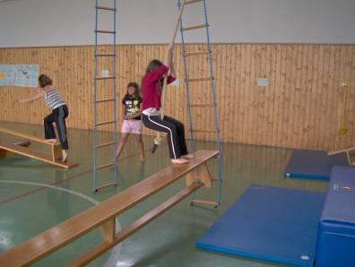 | 